В Новотравнинской школе встреча одноклассников через 50 лет!
На дворе февральский вечер,
Снег искрится под луной.
В нашей школе вечер встречи!
С доброй школьною порой!
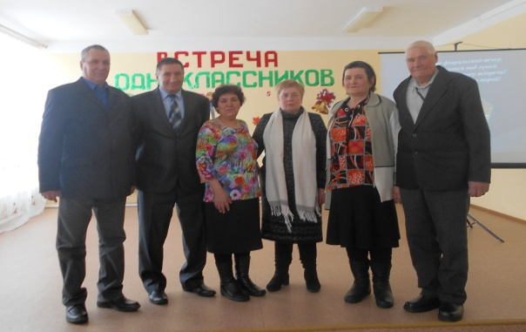 |  | 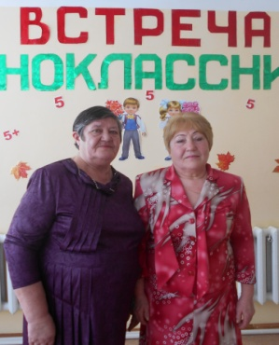 | Ничто уже не повторится  из тех далеких школьных лет…
 |  |  | 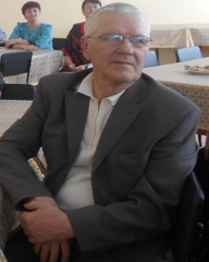
Ах, школьное детство! Вернемся все вместе  Всего лишь на миг в золотые деньки…  Как добрая сказка, как светлая песня,  Живут в вашем сердце и в школе они! |  | 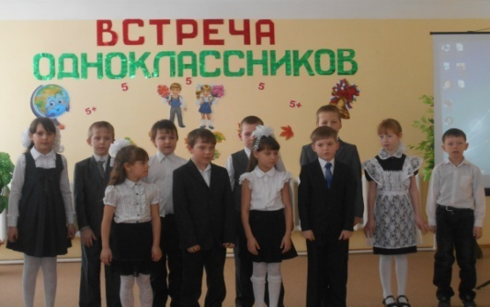
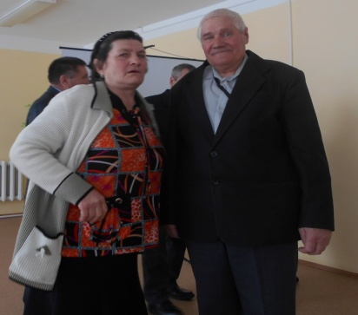 | … и нас уже зовут по отчеству, а в детство заглянуть  так хочется! | 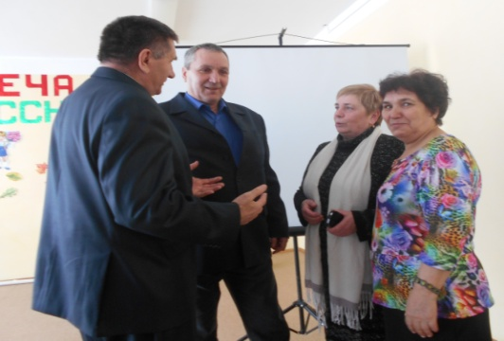
Творенье может пережить творца.
Творец уйдет, природой побежденный,
Но образ школы,
здесь запечатленный,
Веками будет согревать сердца!

